**BC/NW 2021 №1(37):13.1**

**СОДРУЖЕСТВО КАФЕДРЫ ВТ И ОКБ МЭИ**

**(К 70-ЛЕТИЮ КАФЕДРЫ ВТ МЭИ)**

Поляков А.К., Ладыгин И.И., Герасимов В.С., Фальк В.Н.

Прошло много лет после этих событий и авторам захотелось о них вспомнить. История касается участия сотрудников кафедры Вычислительной техники (ВТ) МЭИ в работах Отдельного Конструкторского Бюро(ОКБ) МЭИ. Вклад ОКБ МЭИ в Космические достижения эпохи СССР общеизвестен. Интересующиеся могут познакомиться с ним и на сайте ОКБ МЭИ (www.okbmei.ru), и в публикациях, например, в книге "К 100-летию со дня рождения Алексея Федоровича Богомолова. Книга 2. Очерки развития ОКБ МЭИ в лицах. Период 1965-1988 г.г.", -М.: Издательство МЭИ, 2015.

Конечно, главным в работах ОКБ было радиотехническое направление, а работы в области вычислительной техники играли вспомогательную роль, что и прослеживается в подобных изданиях. Но нам кажется, что направление, которое можно назвать модным в наше время термином "цифровизация", в области радиотехники в начале 70-х годов прошлого столетия было своевременно воспринято и развито академиком А.Ф. Богомоловым и его соратниками.

История сотрудничества кафедры ВТ с ОКБ МЭИ, а, точнее, ее группы ОНИР, возглавлявшейся доцентом А.Г. Шигиным, началась в 60 -е годы прошлого столетия с создания устройства "Точного измерения интервалов времени" (И.С. Потемкин, А.М. Томашпольский, В.Я. Подымов). Это устройство было построено на электронных лампах. Оно даже экспонировалось на международной выставке в Италии и было отмечено золотой медалью. Через несколько лет уже выполнялись работы по созданию устройства "Датчик точных интервалов времени" на феррит- транзисторных элементах (И.С. Потемкин, В.Я. Подымов, Ф.Ф. Гневышев). В то время первые отечественные германиевые транзисторы П1П были ненадежными и с плохой герметизацией корпуса. С переменой погоды и температуры их параметры изменялись, и устройство все время приходилось «подналаживать». Один из техников предложил эксперимент – залить плату для герметизации эпоксидной смолой. Результаты эксперимента оказались плачевными – плата совсем перестала работать. Через несколько лет для ОКБ выполнялась работа по созданию системы обработки информации "Курс" (В.Ю. Герасимов, Э.Ш. Гайфуллин, Н.Н. Старобогатова).

Позднее начались работы по гидроакустическому каналу связи и устройству сжатия передаваемой информации - тема "ЗВУК" , в которой приняли участие инженеры кафедры ВТ В.Ю. Герасимов, И.И. Ладыгин, Е.Е.Перцов ,В.Н. Фальк и другие. В ходе работ по этой теме В.Ю. Герасимов и В.Н. Фальк получили авторское свидетельство на устройство сокращения избыточности информации (УСИИ). Ранее практически все работы по наладке устройств выполняли сами его разработчики, включая «добычу» многих компонентов. И поэтому иногда происходили интересные казусы. В частности, в стенде, имитирующем оперативную память УСИИ, который разрабатывал И.И. Ладыгин, предполагалось на передней панели использовать черную бумагу, с нанесенной на нее белой краской мнемосхемой изучаемой памяти. И вот, когда все было выполнено, на передней панели стенда были просверлены отверстия, вставлены гнезда, подведены к ним проводники от контрольных точек схемы, при испытаниях оказалось, что на всех гнездах «земля», хотя, если поднять переднюю панель и проверить сигналы непосредственно на схеме, то там все работает нормально. И только после «глубоких раздумий», пришла догадка, что черная бумага – проводящая, и она была заменена обычной белой. Стенд эксплуатировался на кафедре ВТ до тех пор, пока была актуальна память на ферритовых элементах. Впоследствии, В.Ю. Герасимов перешел на работу в ОКБ МЭИ. В 1982 г. система «Звук» была принята для эксплуатации на Морском флоте СССР и обеспечила испытания ряда принципиально важных изделий оборонного назначения.

Но вернемся к началу 70-х. К этому периоду на кафедре ВТ группой инженера под руководством Г.М. Кольнера (Т.М. Абаджиди, В.Н.Фальк, В. М. Смирнов, А.А. Карцев, А.А. Жаров, Н.Н. Васильев, И.И. Ладыгин, Л.А. Копытов) была создана и введена в строй первая в СССР так называемая безадресная ЭВМ БЕТА-65 (подробнее с историей создания и характеристиками машины БЕТА-65 читатель может познакомиться в материалах виртуального компьютерного музея www. computer-museum.ru). А затем, эта группа по заказу ОКБ МЭИ начала разработку новой ЭВМ В-900. Насколько эта работа была важна для ОКБ МЭИ говорит такой факт, что на кафедру были направлены несколько сотрудников из штата ОКБ , а двое сотрудников кафедры – Е.Е. Перцов и И.И. Ладыгин были переведены в штат ОКБ . На фотографии сотрудники группы на семинаре.

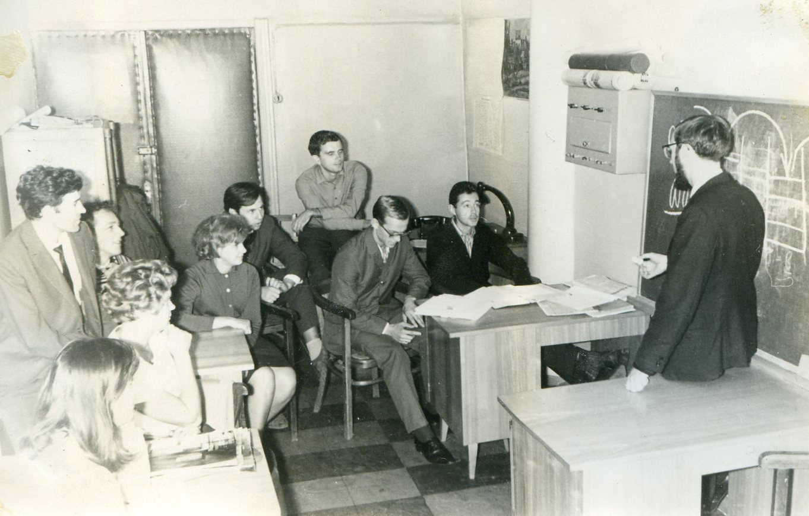

Слева направо: В.П. Кутепов, В.М. Смирнов, Л.И. Романова (Серовайская), Т.М. Абаджиди (Строева), Л.А. Копытов, А.А.Карцев, В.И.Зайцев, Г.М. Кольнер, В.Н.Фальк.

Драматические события, коснувшиеся участников этой разработки, развернулись на кафедре в начале 70-х годов прошлого столетия.

Заведующим кафедрой ВТ с 1967 г. стал д.т.н., проф. Ю.М. Шамаев. Между новым заведующим и А.Г. Шигиным, в руках которого был коллектив ОНИР, началась борьба за власть, от которой больше всего пострадал коллектив. Г.М. Кольнеру, бывшему ключевой фигурой группы А.Г. Шигина и не очень хотевшему заниматься обязательной тогда для старших научных сотрудников и доцентов МЭИ общественной работой, “пришлось уйти” с кафедры ВТ. Как дурной сон вспоминается ученый совет факультета АВТ, на котором проходило обсуждение вопроса о выдвижении Г.М. Кольнера на звание старшего научного сотрудника. Присутствовали декан факультета Ю.М. Шамаев, парторг факультета А.Я. Шихин, заведущие кафедрами и др. Парторг и декан не выступали. Ряд выступавших поддержали выдвижение (А.Г. Шигин, Э.Ш. Гайфуллин, Е.Т.Семенова). Среди тех, кто особенно рьяно выступал против, был Ю.Н. Кушелев, среди аргументов которого был тезис - раз таких безадресных машин нет нигде в стране, значит это никому не нужно. Голосование дало 50% за и ровно 50% против. Е.Т. Семенова после этого заседания в кулуарах высказала нам свое мнение - мальчики, это намек на то, что Г.М. Кольнеру надо уходить с кафедры «по добру - по здорову». Но нам, молодым инженерам и студентам, малоопытным в таких историях, все казалось несправедливым и случайным. Второе заседание совета факультета АВТ, прошедшее через какое-то время, решило вопрос окончательно. Кольнеру пришлось срочно искать новое место работы. Вместе с Г.М. Кольнером в ОКБ МЭИ, где "общественно- партийное" лицо сотрудников ценилось не так высоко, как их деловые качества, ушла и часть инженеров его группы: Л.А.Копытов, М.В. Голощапова, А.А. Жаров,А.Ю.Шелухин. Позднее к ним присоединились выпускники кафедры ВТ МЭИ Т.Н. Кораблева и К.Э. Асратян.

Интересно, что машина БЕТА-65 потом более десятка лет успешно эксплуатировалась на кафедре ВТ и была демонтирована под явно надуманным предлогом устаревания – руководство кафедры ВТ хотело заменить ее на опытный экземпляр ЭВМ М-4000, полученный от ИНЭУМ. Однако, несколько лет отладки этой машины не увенчались успехом.

Одной из первых работ лаборатории Г.М. Кольнера в ОКБ МЭИ стало проектирование и создание ЭВМ В-900, которая являлась развитием идей безадресных ЭВМ типа БЕТА-65. В беседах с Г.М. Кольнером В.Н. Фальк предложил аппаратно реализовать не один, как в БЕТА-65, а два переключаемых аппаратных стека. Проект был доведен до стадии изготовления двух экземпляров В-900 на Опытном заводе ОКБ МЭИ . Кроме оригинальной архитектуры машина отличалась удачными конструкторскими решениями- недаром опытный завод ОКБ МЭИ славился своими конструкторами. Например, там работал инженер, который умел проектировать печатные платы (задача трассировки), которые не поддавались проектированию системе автоматического проектирования.

Однако машина В-900 в серию не прошла. Следующей разработкой группы Г.М. Кольнера было создание многопроцессорной системы В-521 на базе архитектуры В-900, но на новой микропроцессорной элементной базе.Машина в режиме эмуляции выполняла команды В900.а в обычном режиме- команды микопроцессора. Особенно интересно, что в составе системного математического обеспечения машины была операционная система реального времени (Л.А. Копытов) и транслятор с языка РАДА (М.В. Голощапова и др.). Язык АДА (РАДА- его русифицированная версия) в тот период декларировался как структурный язык разработки надежных программных комплексов реального времени, и трансляторов с этого языка было немного во всем мире.

Впоследствии, с развитием микропроцессорной техники группа Г.М. Кольнера перешла к созданию более простых ЭВМ-контроллеров АМП, ориентированных на управление специализированными радиотехническими комплексами. Про Г.М. Кольнера в приведенной выше книге про историю ОКБ МЭИ сказано:

"… является разработчиком структуры и математического обеспечения большинства электронных вычислительных машин, работающих в составе радиолокаторов, фазовых пеленгаторов и других системах траекторных измерений, разработанных в ОКБ МЭИ за последние 30 лет".

Одним из интересных результатов работ в области создания систем обработки информации является комплекс ОКНО - системы слежения за космическими обьектами, которая работает в горах на территории Таджикистана. В 2004 г. комплекс «Окно» на объекте «Нурек», поставленный на боевое дежурство, стал частью системы контроля космического пространства России и функционирует до настоящего времени. Цитата из вышеупомянутой книги:

" Основными участниками «горных» экспедиций в Таджикистане были заместитель руководителя темы «Итака» Ю.В. Симонов, Г.М. Кольнер, А.А. Жаров, Г.С. Русаков, А.Н. Рябов. В 2005 г. ведущие разработчики комплекса «ОКНО» были удостоены Государственной премии России". Большой вклад в создание программного и аппаратного обеспечения комплекса внесли также Т.Н. Кораблева и К.Э. Асратян.

Анатолий Алексеевич Жаров, работая в ОКБ МЭИ, был начальником научно-исследовательского сектора, начальником научно-исследовательской лаборатории, а затем – ведущим научным сотрудником ОКБ МЭИ в области разработки специализированных вычислительных машин.

К.Э. Асратян в ОКБ был участником разработки контрольно-испытательной аппаратуры радиолокатора бокового обзора АМС «Венера-15, - 16» , аппаратуры первичной обработки информации оптико-электронного комплекса «Окно», телевизионной системы обнаружения и наведения, бортового вычислителя для системы «Траверс».

Многие из этих бывших сотрудников кафедры ВТ МЭИ ушли на заслуженную пенсию, часть уже ушла из жизни, но их дело живет в созданных при их участии радиотехнических комплексах ОКБ МЭИ.